信念与荣耀：黑客们的故事

十三、始于一封来信的新时代
选自《电脑报》2012年第50期
“嗨，用minix的人们你们好。我正在写一个（免费的）操作系统（只是个爱好，不想做成像是gnu那么大那么专业的东西），用在386（486）机器上。我从4月份开始搞这个，现在已经差不多了。”
这是一封信的开头。虽然不怎么正式，也用了太多的括号，但却是最近20年来计算机领域最重要的信件之一；甚至可以说，它意味着一个时代的开始。信中提到的那个出于爱好而编写的免费操作系统就是Linux，而这封信的发信人就是Linux的发起人林纳斯·托瓦茨。那是在1991年10月25日，当时的林纳斯还是芬兰赫尔辛基大学计算机科学系的学生。
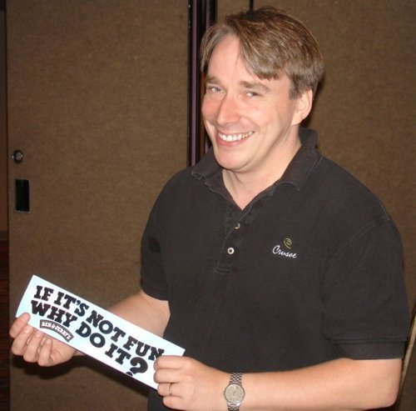
林纳斯

Linux诞生之迷
林纳斯把他写的操作系统内核的第一个版本定为0.01。差不多两年半之后的1994年3月14日，Linux1.0.0正式发布，代码共计176250行。现在，Linux的内核稳定版的版本号是3.7，是和Windows、Mac OS三分天下的计算机操作系统——与这两者不同的是，Linux完全免费；在它上面运行的软件大部分也都是免费并且开源的。
而这一切的起点，只是他的个人兴趣，或者黑客共通的法则；如果觉得某个东西不够好，那么自己做一个更好的。当时的林纳斯只是觉得minix不大好而已——虽然有传言说，他在玩minix时不小心弄丢了重要的数据，一怒之下萌生出自己写个操作系统的想法。
之前人们认为，操作系统这种复杂而庞大的软件，只能由那些有着庞大资源的、层层控制的大型软件公司开发出来。也许会是数百人乃至上千上的团队，有着上百个项目经理，每星期备份的资料都能塞满一个大房间；人们各司其职，每天都会收到大量大叠大叠的备忘录，告诉他们又有了什么新功能，可能会和现在的什么部分有些什么的冲突——的确，微软或者IBM这样的企业就是这么开发操作系统的。
而Linux完全不一样。林纳斯没有那样的资源，他像自己说的那样，“只是出于爱好”。他没打算靠写操作系统、做庞大的市场推广、在全球卖出上亿份软件拷贝来赚钱。他只是把自己写好的程序扔到网上，让其他黑客随意分发、添加和修改，而黑客们也乐于做这种事。那是90年代，开源运动已经借助互联网扩散开来；人们意识到软件公司并不是唯一可以写软件的地方。而黑客们之所以愿意花时间和精力来做一些完全赚不到钱的事情，则是因为他们自己的价值观。
这种价值观和企业中的程序员们格格不入，也注定了他们会做出一些与商业软件截然不同的东西来。Linux并不像Windows那样是被刻意创造的，它完全是经验、爱好和小片代码的组合，是兴趣的结晶，是让世界变得更好的努力。
最终，这些黑客以20年的时间和无数的精力，让我们有了更多选择。

林纳斯法则
林纳斯后来阐述过这种价值观，他的说法简单明了，甚至被命名为“林纳斯法则”：人类所有的动机可分为三种基本类型，从低到高逐层递进。这三种类型分别是“生存”、“社交生活”、“娱乐”。
这种分类方法和马斯洛的五层需求理论不大一致，但是的确得了不少黑客的认同。如果你有一台计算机的话，大概不会担心吃的东西和住的地方——黑客们对物质的要求往往不怎么高；和其他黑客用BBS、irc和电子邮件交流就是社交生活，而讨论的东西往往是以软件为中心；至于娱乐，对于黑客来说，大概就可以等同于创造。
有一种说法认为，林纳斯的名字来自曾获两次诺贝尔奖的美国化学家林纳斯·鲍林；但是他自己认为其实是出自长寿漫画《花生》中那个总拖着一条毯子的小男孩林纳斯——的确，这部漫画中人气时最旺的角色史努比的确不大适合用作人名。无论如何，这位诗人的孙子和记者的儿子，最后选择成为了一名程序员和黑客世界的旗手，他使用完全不同的语言让这个世界变得更好，正如他的父辈和祖辈们所做的那样。实际上，他改变了软件业的模式，也因此改变了世界。他不像rms那样极端理想主义，而在理想和商业之意维持着平衡，这让Linux也成为了商业应用上的最好选择之一。
这个颠覆了软件业的世界观、统率着无数黑客时间和精力的人，看起来温和而友善。他曾经说在他小时候，“人们都觉得我长得酷似河狸”。当然，现在大概没有人这么说了。今天的他住在美国，依然和全世界的Linux爱好者们一起工作，还遵循着芬兰的习惯，搭起了一个小桑拿浴房。不工作的时候，他会做些木工活，也会在网上发表一些犀利而不留情面的评论，每次都会引起大量的争论，而他似乎很乐在其中。
今年，他和WWW的发明人、著名科学家和黑客蒂姆·伯纳斯·李以及TCP/IP协议栈的主要起草者范·雅各布森一同成为国际互联网协会名人堂的成员。这是实至名归的事：在个人计算机、服务器、平板电脑和智能手机上，Linux都已经成了非常重要的技术基础，已经成了互联网不可分割的一部分；更重要的是，它实践了黑客的最重要理念：兴趣永远是最好的出发点；想做什么的话，就动手去做；你所做的工作，就是最好的报酬。
“光说没用。把代码拿来看看。”林纳斯说，这也是黑客们评价他人的一般方式：“是否骡子是马，拉出来遛遛吧。”
下期预告：“Lotus”不只是莲花，不只是跑车，它还曾经是和微软并称的软件公司之一。建造它的人曾经是嬉皮士、心理系研究生、“个人计算机顾问”，以及电子前线基金会的创始人。

